**고급 C프로그래밍 보고서**

2022204080 이교원

1주차 문제 1번

#include <stdio.h>

int main() {

    int num;

    printf("성적을 입력해주세요 : ");

    scanf("%d", &num);

    switch (num) {

        case 100:

        case 99:

        case 98:

        case 97:

        case 96:

        case 95:

        case 94:

        case 93:

        case 92:

        case 91:

        case 90:

            printf("A등급입니다."); break;

        case 89:

        case 88:

        case 87:

        case 86:

        case 85:

        case 84:

        case 83:

        case 82:

        case 81:

        case 80:

            printf("B등급입니다."); break;

        case 79:

        case 78:

        case 77:

        case 76:

        case 75:

        case 74:

        case 73:

        case 72:

        case 71:

        case 70:

            printf("C등급입니다."); break;

        case 69:

        case 68:

        case 67:

        case 66:

        case 65:

        case 64:

        case 63:

        case 62:

        case 61:

        case 60:

            printf("D등급입니다."); break;

        default:

            printf("F등급입니다.");

    }

    return 0;

}

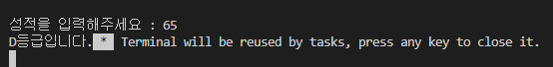

1주차 문제 2번

#include <stdio.h>

int tentotwo(int num) {

    if (num > 1) tentotwo(num / 2);

    printf("%d", num % 2);

}

int main() {

    int num;

    printf("숫자를 입력해주세요 : ");

    scanf("%d", &num);

    tentotwo(num);

    return 0;

}

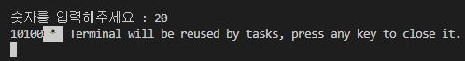

1주차 문제 3번

#include <stdio.h>

int gcd(int num1, int num2) {

    if (num1 % num2 != 0) return gcd(num2, num1 % num2);

    else return num2;

}

int main() {

    int num1, num2;

    printf("두 개의 정수를 입력해주세요 : ");

    scanf("%d %d", &num1, &num2);

    printf("최대공약수 : %d", gcd(num1, num2));

    return 0;

}

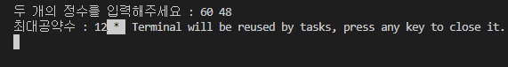

1주차 문제 4번

#include <stdio.h>

int s(int num1, int num2) {

    if (num1 % num2 != 0) return s(num2, num1 % num2);

    else return num2;

}

int main() {

    int num1, num2;

    printf("두 개의 정수를 입력해주세요 : ");

    scanf("%d %d", &num1, &num2);

    int result = (num1 * num2) / s(num1, num2);

    printf("최소공배수 : %d", result);

    return 0;

}

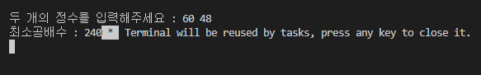

1주차 문제 5번

#include <stdio.h>

int main() {

    int height, weight;

    printf("본인의 키와 몸무게를 입력해주세요.\n키(cm) : ");

    scanf("%d", &height);

    printf("몸무게 (kg) : ");

    scanf("%d", &weight);

    double result = ((double)weight / (((double)height / 100) * ((double)height / 100)));

    printf("당신의 BMI 측정량은 %.2f입니다.", result);

    return 0;

}

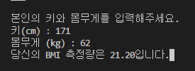

1주차 문제 6번

#in

clude <stdio.h>

int main() {

    for (int i = 1; i <= 10; ++i) {

        printf("%d\n", i);

    }

    return 0;

}

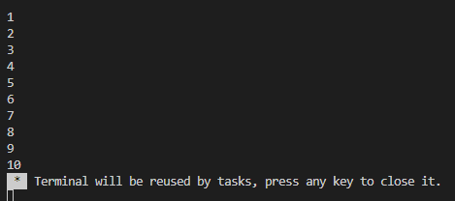

1주차 문제 7번

#include <stdio.h>

int main() {

    int i = 1;

    while (i <= 10) {

        printf("%d\n", i++);

    }

    return 0;

}

1주차 문제 8번

#include <stdio.h>

int main() {

    char a;

    printf("문자를 입력하세요 : ");

    scanf("%c", &a);

    if (a == 'f' || a == 'F') printf("여자");

    if (a == 'm' || a == 'M') printf("남자");

    return 0;

}

1주차 문제 9번

#include <stdio.h>

int main() {

    int a, b;

    printf("두 수를 입력하세요 : ");

    scanf("%d %d", &a, &b);

    for (int i = a; i <= b; ++i) {

        printf("%d ", i);

    }

    return 0;

}

1주차 문제 10번

#include <stdio.h>

int sum(int num) {

    return (num * (num + 1)) / 2;

}

int main() {

    int re = 0;

    for (int i = 1; i <= 10; ++i) {

        re += sum(i);

    }

    printf("1 + (1 + 2) + (1 + 2 + 3) + ... + (1 + 2 + 3 + ... + 9 + 10) = %d", re);

    return 0;

}



1주차 문제 11번

#include <stdio.h>

int main() {

    int i = 1;

    int sum = 0;

    while ( i <= 100) {

        if (i % 2 == 0) sum -= i;

        else sum += i;

        ++i;

    }

    printf("합 : %d", sum);

    return 0;

}

1주차 문제 12번

#include <stdio.h>

int main() {

    int count = 0;

    int sum = 0;

    int i = 50;

    do {

        if (i % 2 == 1) {

            ++count;

            sum += i;

        }

        ++i;

    } while (i <= 100);

    printf("홀수의 개수 : %d\n홀수의 합 : %d", count, sum);

    return 0;

}

1주차 문제 13번

#include <stdio.h>

int main() {

    int i = 1;

    int sum = 0;

    while (i <= 100) {

        if (i % 2 == 1) {

            sum += i;

        }

        ++i;

    }

    printf("홀수의 합 : %d", sum);

    return 0;

}



1주차 문제 14번

#include <stdio.h>

int main() {

    int num;

    int count = 0;

    printf("숫자를 입력하세요 : ");

    scanf("%d", &num);

    for (int i = 2; i < num; ++i) {

        int re = num % i;

        printf("%d %% %d = %d\n", num, i, re);

        if (re == 0) ++count;

    }

    printf("약수의 개수 : %d", count);

    return 0;

}

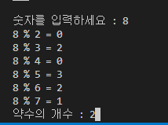

1주차 문제 15번

#include <stdio.h>

int test(int num) {

    for (int i = 2; i < num; ++i) {

        if (num % i == 0) return 0;

    }

    return 1;

}

int main() {

    int num;

    printf("숫자를 입력하세요 : ");

    scanf("%d", &num);

    printf((test(num)) ? "소수가 맞습니다." : "소수가 아닙니다.");

    return 0;

}

1주차 문제 16번

#include <stdio.h>

int main() {

    int a, b;

    printf("두 수를 입력하세요 : ");

    scanf("%d %d", &a, &b);

    printf("교환 된 두 수 : %d %d", b, a);

    return 0;

}

1주차 문제 17번

#include <stdio.h>

int main() {

    int num;

    printf("두자리 수를 입력하세요 : ");

    scanf("%d", &num);

    printf("1의 자리 수 : %d\n", num % 10);

    printf("10의 자리 수 : %d", num / 10);

    return 0;

}

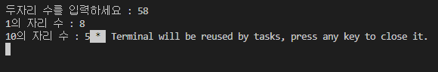

1주차 문제 18번

#include <stdio.h>

int main() {

    int num;

    printf("정수를 입력하세요 : ");

    scanf("%d", &num);

    num = (num > 0) ? num : -num;

    printf("%d", num);

    return 0;

}

1주차 문제 19번

#include <stdio.h>

int main() {

    int age;

    printf("나이를 입력하세요 : ");

    scanf("%d", &age);

    if (age <= 6 || age >= 60) {

        printf("무료입니다.");

    } else {

        printf("1000원입니다.");

    }

    return 0;

}

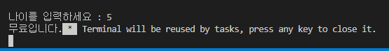

1주차 문제 20번

#include <stdio.h>

int main() {

    int num;

    printf("정수를 입력하세요 : ");

    scanf("%d", &num);

    for (int i = 0; i < num; ++i) {

        printf("*");

    }

    return 0;

}

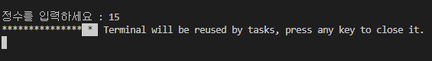

2주차 문제 1번

/*

2022204080 이교원

for문으로 10개의 정수를입력받아 num 변수에 넣음.

isOdd는 num이 홀수인지 짝수인지 나머지를 구하는 값을 통해 구함.

num % 2가 1이면 홀수, 0이면 짝수임.

for문으로 num의 i번째 값을 isOdd수를 통해 홀수와 짝수를 출력함

*/

#include <stdio.h>

int isOdd(int num) {

    return num % 2;

}

int main() {

    int num[10];

    printf("10개의 정수 입력\n");

    for (int i = 0; i < 10; ++i) {

        scanf("%d", &num[i]);

    }

    for (int i = 0; i < 10; ++i) {

        if (isOdd(num[i])) printf("홀수 출력 : %d, ", num[i]);

    }

    printf("\n");

    for (int i = 0; i < 10; ++i) {

        if (!isOdd(num[i])) printf("짝수 출력 : %d, ", num[i]);

    }

    return 0;

}

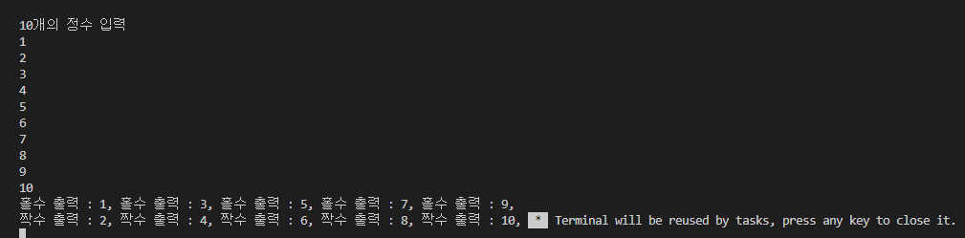

2주차 문제 2번

/*

2022204080 이교원

num 변수에 정수를 하나 입력받음

tentotwo 함수는 num이 1보다 클 경우 재귀함수를 통해 num / 2의 값을 함수에 집어넣음

num이 1이 될 경우에 num % 2한 값을 printf함

입력받은 num의 2진수를 tentotwo를 통해 출력함

*/

#include <stdio.h>

int tentotwo(int num) {

    if (num > 1) tentotwo(num / 2);

    printf("%d", num % 2);

}

int main() {

    int num;

    printf("정수 하나 입력 : ");

    scanf("%d", &num);

    printf("입력받은 정수 %d의 2진수 : ", num);

    tentotwo(num);

    return 0;

}

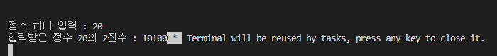

2주차 문제 3번

/*

2022204080 이교원

isOdd는 num이 홀수인지 짝수인지 나머지를 구하는 값을 통해 구함.

num % 2가 1이면 홀수, 0이면 짝수임.

odd 변수과 even 변수를 선언해 홀수가 나올 경우 배열에 넣을 인덱스와 짝수의 경우일 경우의 인덱스를 저장함

for문을 통해 10개의 정수를 입력받으며 변수 a에 저장한 값을 홀수이냐 짝수이냐에 따라 다른 인덱스에 넣음.

*/

#include <stdio.h>

int isOdd(int num) {

    return num % 2;

}

int main() {

    int num[10];

    int odd = 0, even = 9;

    printf("10개의 정수 입력\n");

    for (int i = 0; i < 10; ++i) {

        int a;

        scanf("%d", &a);

        if (a % 2 == 0) {

            num[even] = a;

            --even;

        } else {

            num[odd] = a;

            ++odd;

        }

    }

    printf("{ ");

    for (int i = 0; i < 10; ++i) {

        if (i != 9) printf("%d, ", num[i]);

        else printf("%d", num[i]);

    }

    printf(" }");

    return 0;

}

2주차 문제 4번

/*

2022204080 이교원

scanf를 통해 입력받은 단어를 str에 저장함.

last변수는 str의 마지막 인덱스를 가지고 있음.

for문(i는 str의 길이의 절반)을 통해 i번째 인데스의 값과 last - i번째 인덱스의 값을 비교함

전부 같으면 result의 값을 1, 하나라도 틀린게 있으면 0으로 저장해 회문인지 아닌지 출력함

*/

#include <stdio.h>

#include <string.h>

int main() {

    char str[100];

    int result = 1;

    printf("단어를 입력하세요 : ");

    scanf("%s", str);

    int last = strlen(str)-1;

    for (int i = 0; i < strlen(str)/2; ++i) {

        if (str[i] != str[last]) result = 0;

        --last;

    }

    printf(result ? "회문입니다" : "회문이 아닙니다");

    return 0;

}

2주차 문제 5번

/*

2022204080 이교원

sort 함수는 입력박은 num 배열을 정렬을 하여 출력함.

2중 for문을 사용해 num의 i번째 인덱스가 num의 j번째 인덱스보다 작을 경우 둘의 위치를 바꿈

sortReverse 함수는 거꾸로 정렬한 배열을 출력함.

how 변수에는 ASC를 출력할 것인지 아니면 CESC로 출력할 것인지를 정함.

*/

#include <stdio.h>

void sort(int num[], int len) {

    int a;

    for (int i = 0; i < len; ++i) {

        for (int j = 0; j < len; ++j) {

            if (num[i] < num[j]) {

                int a = num[i];

                num[i] = num[j], num[j] = a;

            }

        }

    }

    printf("{ ");

    for (int i = 0; i < 10; ++i) {

        if (i != 9) printf("%d, ", num[i]);

        else printf("%d", num[i]);

    }

    printf(" }");

}

void sortReverse(int num[], int len) {

    int a;

    for (int i = 0; i < len; ++i) {

        for (int j = 0; j < len; ++j) {

            if (num[i] > num[j]) {

                int a = num[i];

                num[i] = num[j], num[j] = a;

            }

        }

    }

    printf("{ ");

    for (int i = 0; i < 10; ++i) {

        if (i != 9) printf("%d, ", num[i]);

        else printf("%d", num[i]);

    }

    printf(" }");

}

int main() {

    int how;

    int num[10];

    printf("정렬 방법을 선택하세요.\n1.ASC 2.CESC : ");

    scanf("%d", &how);

    printf("10개의 정수를 입력하세요\n");

    for (int i = 0; i < 10; ++i) {

        scanf("%d", &num[i]);

    }

    if (how == 1) sort(num, 10);

    else sortReverse(num, 10);

    return 0;

}

2주차 문제 6번

#include <stdio.h>

void printRes(int *num1, int *num2) {

    int add = *num1 + *num2;

    int dec = (*num1 > *num2) ? *num1 - *num2 : *num2 - *num1;

    printf("두 정수의 합 : %d\n", add);

    printf("두 정수의 차 : %d", dec);

}

int main() {

    int a, b;

    printf("a, b를 입력하시오");

    scanf("%d %d", &a, &b);

    printRes(&a, &b);

    return 0;

}

2주차 문제 7번

#include <stdio.h>

#include <string.h>

int main() {

    int a[5] = {5, 19, 27, 21, 34 };

    int b[5];

    memmove(b, a, sizeof(int) * 5);

    printf("A배열의 값\n  ");

    for (int i = 0; i < 5; ++i) {

        printf("%d ", a[i]);

    }

    printf("\nB배열의 값\n  ");

    for (int i = 0; i < 5; ++i) {

        printf("%d ", b[i]);

    }

    return 0;

}

2주차 문제 8번

#include <stdio.h>

int main() {

    int a[5] = { 100, 150, 130, 200, 170 };

    int b[5] = { 30, 40, 30, 50, 20 };

    int c[5];

    for (int i = 0; i < 5; ++i) {

        c[i] = a[i] + b[i];

    }

    printf("[각 직원들의 지급받을 월급 총액]\n");

    for (int i = 0; i < 5; ++i) {

        printf("직원%d  %d\n", i+1, c[i]);

    }

    return 0;

}

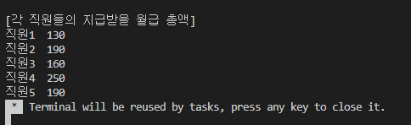

2주차 문제 9번

#include <stdio.h>

int add(int num[], int len) {

    int res = 0;

    for (int i = 0; i < len; ++i) {

        res += *num++;

    }

    return res;

}

int main() {

    int a[5] = { 200, 300, 500, 200, 400 };

    printf("직원들의 월급의 합 : %d", add(a, 5));

    return 0;

}

2주차 문제 10번

#include <stdio.h>

int main() {

    double arr[3];

    double *address = arr;

    for (int i = 0; i < 3; ++i) {

        printf("arr[%d]의 주소: %p\n", i, address++);

    }

    return 0;

}

2주차 문제 11번

#include <stdio.h>

int main() {

    double arr[10] = { 0.1, 2.0, 3.4, 5.2, 4.5, 7.8, 9.7, 1.4, 6.6, 7.2 };

    double *point = arr;

    for (int i = 0; i < 10; ++i) {

        printf("%.2f ", *point++);

    }

    return 0;

}



2주차 문제 12번

#include <stdio.h>

int main() {

    int arr[10] = { 11, 22, 33, 44, 55, 66, 77, 88, 99, 110 };

    int *point = &arr[9];

    printf("배열:");

    for (int i = 0; i < 10; ++i) {

        printf(" %d", arr[i]);

    }

    printf("\n역순:");

    for (int i = 0; i < 10; ++i) {

        printf(" %d", *point--);

    }

    return 0;

}

2주차 문제 13번

#include <stdio.h>

int main() {

    double arr[10] = { 0.1, 2.0, 3.4, 5.2, 4.5, 7.8, 9.7, 1.4, 6.6, 7.2 };

    double *point = arr;

    double sum = 0;

    printf("배열­:");

    for (int i = 0; i < 10; ++i) {

        printf(" %.2f", *point);

        sum += *point++;

    }

    printf("\n평균: %f", sum / 10);

    return 0;

}

